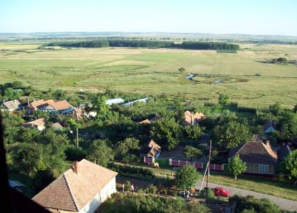**Werkvakantie in Vaida**

Vanuit de jeugdraad van de hervormde kerk in Hazerswoude dorp organiseren we komende zomervakantie een werkvakantie naar het dorpje Vaida in Roemenië.

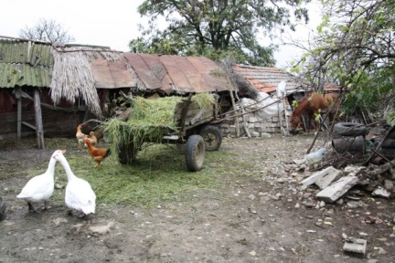We organiseren dit in samenwerking met stichting HOE (Hulp Oost Europa).

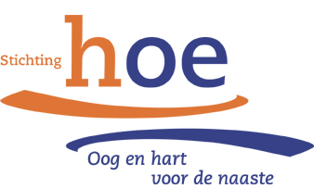

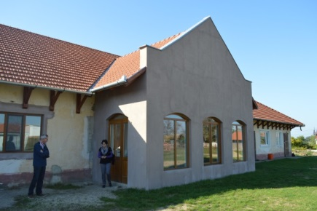Inmiddels hebben we een enthousiaste groep van 15 jongeren die veel zin hebben om de handen uit de mouwen gaan steken in Roemenië. Om deze reis, het project en de materialen te kunnen bekostigen zijn we van plan om verschillende acties te gaan houden.

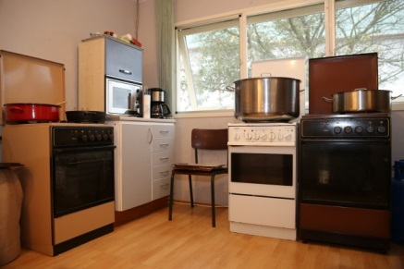**Wat gaan we doen in Vaida:**

* Werkzaamheden aan diaconaal gebouw
* Plaatstelijke werknemers ondersteunen
* Schilderwerkzaamheden
* Terrein rondom egaliseren/tegels leggen
* 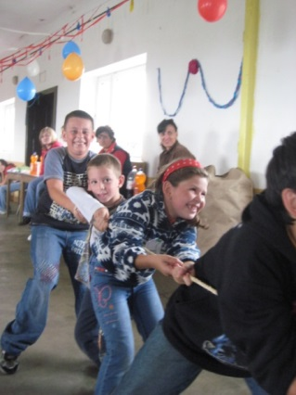Vakantie Bijbel Club voor kinderen uit de omgeving
* Ondersteunen met knutselactiviteiten
* Sport- en spelmiddag organiseren
* Wij zorgen voor materialen voor de Vakantie Bijbel Club
* Contacten met dorpsbewoners
* Bijbelstudie met jongeren
* Ouderen bezoeken en bemoedigen
* Indien nodig kluswerkzaamheden bij ouderen thuis.

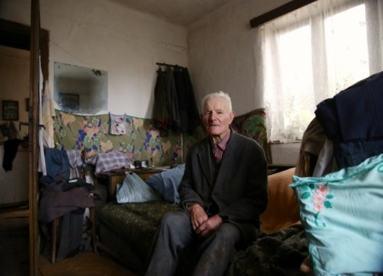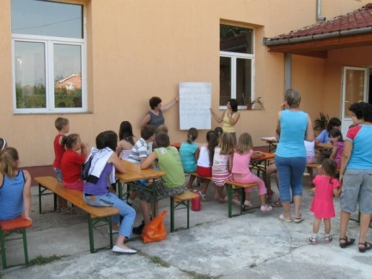

Voor informatie kunt u mailen naar [werkvakantiehazerswoude@gmail.com](mailto:werkvakantiehazerswoude@gmail.com) of bellen naar 06-18763298

**Acties werkvakantie Vaida 2015**

* Gevulde koffer voor Vaida

In de Regenboog staat een koffer die mee gaat naar Vaida. Aan u de vraag of u wilt helpen om de koffer te vullen met o.a.: goede kleurpotloden, puntenslijpers, gummen, stickers, bellenblaas, verfdoos, kleurboek, vouwblaadjes, tekenpapier, viltstiften, wasco, ballonnen, slingers, kwasten, acrylverf, canvasdoeken (klein), blank houten fotolijstjes om te versieren enz. in doen.

* Verhuren van statafels

Adriaan heeft 2 mooie statafels gemaakt die we per avond/dag verhuren voor € 5,- per stuk.

Voor meer informatie hierover mail naar [werkvakantiehazerswoude@gmail.com](mailto:werkvakantiehazerswoude@gmail.com), bel naar 1 van onderstaande telefoonnummers of spreek Adriaan Rijkaart aan.

* 30 Januari: Bingoavond voor volwassenen en ouderen

Zin in een gezellige bingoavond in de Regenboog? Deze avond begint om 19.45 uur met een kop koffie/thee. Tussendoor krijgt u ook nog een kop koffie/thee met iets lekkers. Wilt u opgehaald worden laat het ons even weten. We verkopen 3 bingokaarten per persoon voor € 7,50. De prijzen zijn gesponsord door de winkeliers uit ons dorp of zijn zelf gemaakt.

* 14 Februari: Valentijn ontbijtservice

Zaterdag 14 februari is het Valentijnsdag, wilt u/jij iemand (uit ons dorp) verrassen, bedanken of zomaar een aardigheidje geven, dan kunt u/jij tussen 8.00-10.00 uur voor € 6,50,- per persoon een heel speciaal ontbijtje laten bezorgen. Graag **vóór 7 februari** naam en adres doorgeven via de mail en vooraf betalen t.n.v. S. v.d. Linde NL25RABO3259213961 onder vermelding van Valentijn ontbijt

* 14 Februari: Bazar van de clubs voor Vaida

U/jij kunt op de bazar voor € 2,50 mooie foto’s laten maken van u/jezelf, met vrienden, de kinderen of wie dan ook. Ook zal er door werkvakantiegroep zelfgemaakte spullen verkocht worden zoals: Roemenië-dip, gehaakte mutsen, baby UGGS, houtwerken, etc.

* 20 Maart: Oud Hollandse spelletjesavond

Leuk voor alle leeftijden! Voor € 5,- per persoon kunt u/jij meedoen aan een ouderwets gezellige spelletjesavond. U/jij krijgt 1 consumptiebon, daarnaast is er de mogelijkheid om zelf drankjes te kopen. De avond begint om 19.45 uur in de Regenboog.

* 30 Mei: Avond in Roemeense stijl

Laat u verrassen! Meer informatie over deze avond volgt rond die tijd in het kerkblad. Maar zet hem vast in de agenda!

**Verdere acties en informatie over de acties en de werkvakantie leest u in het kerkblad of op de website.**

**U/jij kunt ons gedurende de voorbereidingen en tijdens de reis volgen op onze Facebook pagina. Uiteraard hopen we na afloop ook een verslag uit te brengen.**

**Zijn er nog vragen over de acties, het opgeven of opmerkingen dan kunt u/jij mailen naar** [**werkvakantiehazerswoude@gmail.com**](mailto:werkvakantiehazerswoude@gmail.com) **of bellen naar 0618763298 / 0610146536**

**Groeten van Ismay, Irene, Christine, Julia, Arlette, Sabine, Anouk, Ilse, Nick, Adriaan, Ivo, Stef,**

**Jan-Jaap, Sophia en Leanne**